Teamgröße: mindestens 3 maximal 7-8

Ab 3 Personen andere Gruppendynamik bis 7-8 Personen noch recht überschaubar.

Ein Projekt ist:

* neuartig
* einzigartig
* SMART
  + **S**pezifisch
  + **M**essbar
  + **A**ttraktiv 🡪 erfüllt Unternehmens-ZWECK
  + **R**ealistisch
  + **T**erminiert
* riskant
* komplex

Ein Projekt hat

* Ziel
* Team
* Anfang Ende
* Begrenzte Ressourcen
* Planung
* Auftraggeber

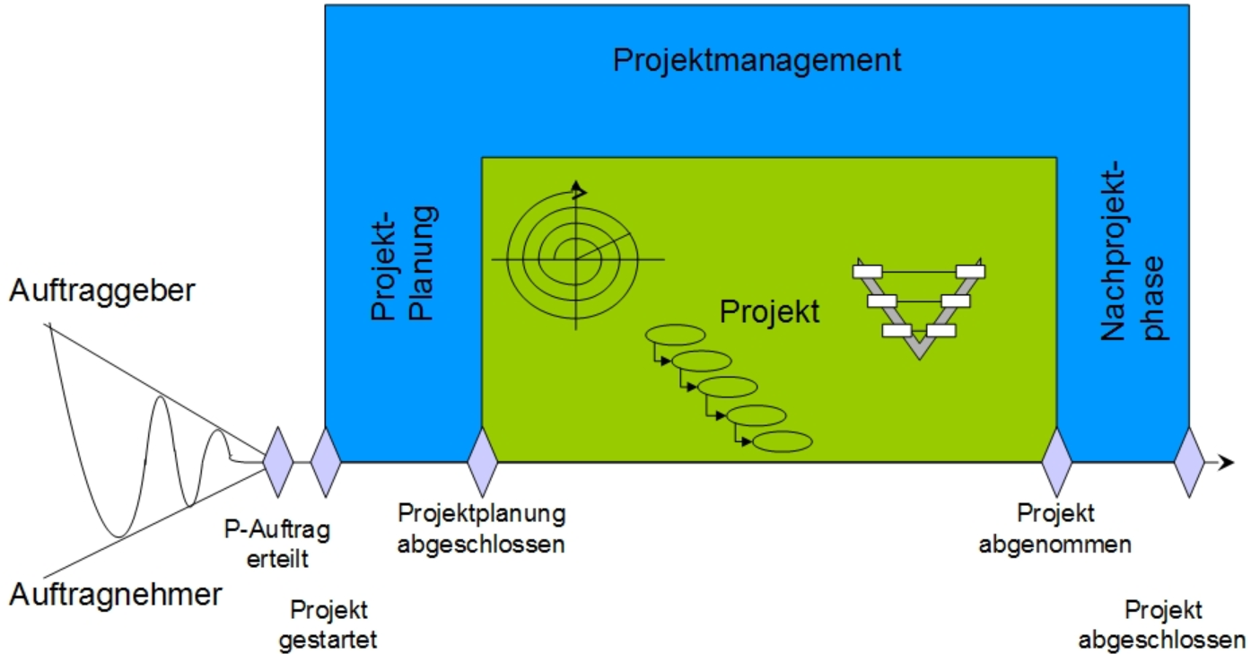

# Management

Das Erreichen eines Zieles mit begrenzten Ressourcen gemeinsam mit einem Team, wobei deinem Team ein 4 dimensionaler Raum (Länge, Breite, Höhe, Zeit) zur Verfügung gestellt wird

In Time

In Quality

In Budget

Quality

Time Budget

Insgesamt: 168 h/w

Schlaf: 50h

Schule: wach: ca. 25h 🡪 5 1h/d Arbeitszeit: ca. 8 h/d   
 nicht wach: ca. 12h

Essen: ca 14h

Lernen ca 12h

Freizeit:

Arbeiten:

52  
- 2 Krankenkarenz  
- 2 Feiertage  
- 5 Urlaub  
- 1 Pflegeurlaub  
- 2 Fortbildung  
=40 w/y

40w/y * 25h/w = 1000h/y (aufmerksame Arbeitszeit)

# Meetings:

2 Arten: Zeitgetriggert

Problemgetriggert

Zeitablauf:

Raummieten

Einladung + Tagesordnung (1-2 Wochen vorher)

* Thema/problem
* Ablauf
* Ort
* Zeit (Anfang, Ende)
* Teilnehmer
* Beitragende

Vorbereitung:

* Sessel + Tische
* ev. Stromleisten, Beamer, Lein-/weiße Wand,
* Beschilderung (wo ist der Seminarraum, wo ist das KLO)
* Verpflegung
* Mitteilung ans Hauspersonal

Meeting

Zusammenräumen/Nachbereiten

Protokoll schreiben und verschicken (innerhalb von 48 Stunden)

Hauspersonal Hausarbeiter sind wichtige, wichtigste Leute und wissen sehr viel

# Grobplanung

# G-01 Kommunikationsverzeichnis [Communication Directory]

Name, Telefonnummer, E-Mail, Adresse

Für:

* AuftraggeberIn
* Planungsteam
* (voraussichtliches) Team

DSGVO:

* Datensparsamkeit
* Datensicherheit/Datenschutz
* Recht auf Auskunft, Korrektur und Löschung

# G-02 Pflichtenheft [Requirements Specification]

## G-02.1 Ziele

Mit **SMART**-Regel formuliert

1. Ziele
2. Funktionale Anforderung
3. Nicht Funktionale Anforderung
4. (MockUps)

MUSS-Ziel [compulsory goals] 🡪 müssen erfüllt sein

NICHT-Ziel [non-goals] 🡪 dürfen NICHT erfüllt sein

SMART+ (+ = positiv formuliert)

Tipp: alle Ziele durchnummerieren (primary Key)

Tipp: es reicht (oft) ein Termin 🡪 alle Ziele sind T

Tipp: NICHT-Ziele können meist nicht perfekt SMART sein

## G-02.2 funktionale Anforderungen [functional Requirements]

<https://www.uml-diagrams.org/>

USE-Cases-Diagramm

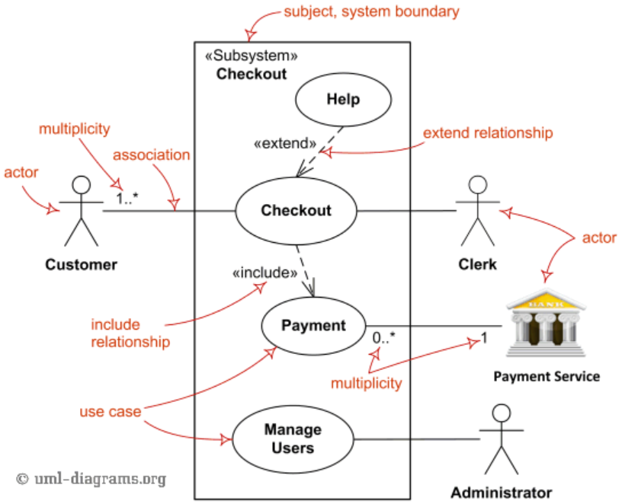

Actor (Akteur/Rolle) 🡪

Ein Bild, das Text enthält.
<<include>> 🡪 verpflichtend

Ein Bild, das Text enthält.
<<extend>> 🡪 optional

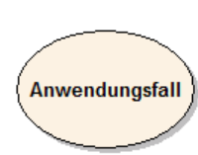

UseCase-Beschreibung Activity-Diagramm

State Machines

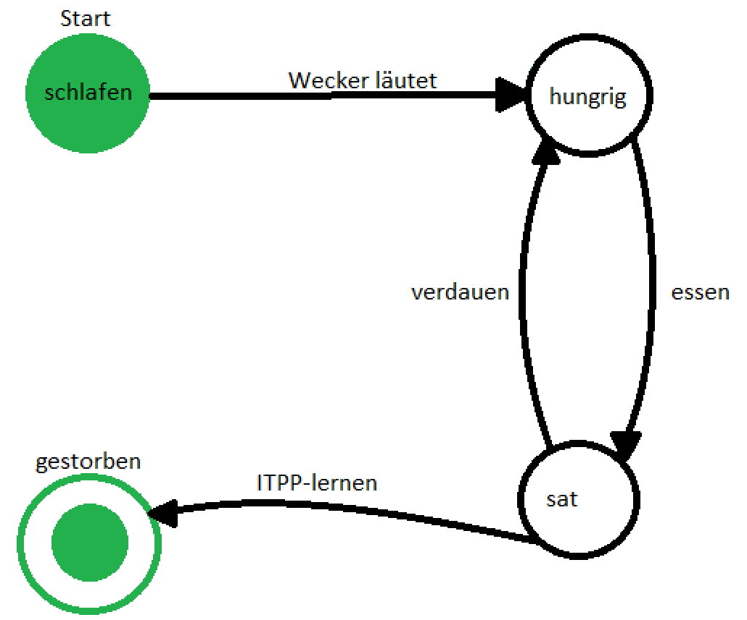

Infinit

Finite

Tipp: Auf alle möglichen Fehler eingehen

Tipp:

## G-02.3 Nichtfunktionale Anf. [non-functional Requirements]

Usability:

Gute Usability = jeder kann es auf Anhieb leicht bedienen / keine Erklärung zur Bedienung notwendig

<https://www.eduvidual.at/pluginfile.php/1300838/mod_resource/content/0/G02_NichtfunktionaleAnforderungen.pdf>

Navigationsbaum:

7 🡪 tolle Zahl, Gehirn kann gut mit 7 umgehen  
3-Klicks-Regel man möchte mit 3 Klicks dort hinkommen wo man hin will

* 7*3 🡪 immer ca. 7 Menüpunkte 3 Ebenen

## [G-02.4 Styleguide]

# G-03 Projektanalyse [project analysis]

1. Ausgangssituation
2. Ziele
3. Lösungsweganalyse
4. Umfeldanalyse
5. Risiko- und Chancenanalyse
6. Gegenmaßnahmen & Projektmarketing
7. Go/NoGo

…

## G-03.3 Lösungsweganalyse

1. Mögliche Lösungswege sammeln
2. Lösungswege priorisieren

## G-03.4 Umfeldanalyse

Internes Umfeld:

Projektteam

externes Umfeld:

alle anderen  
kann weiter unterteilt werden

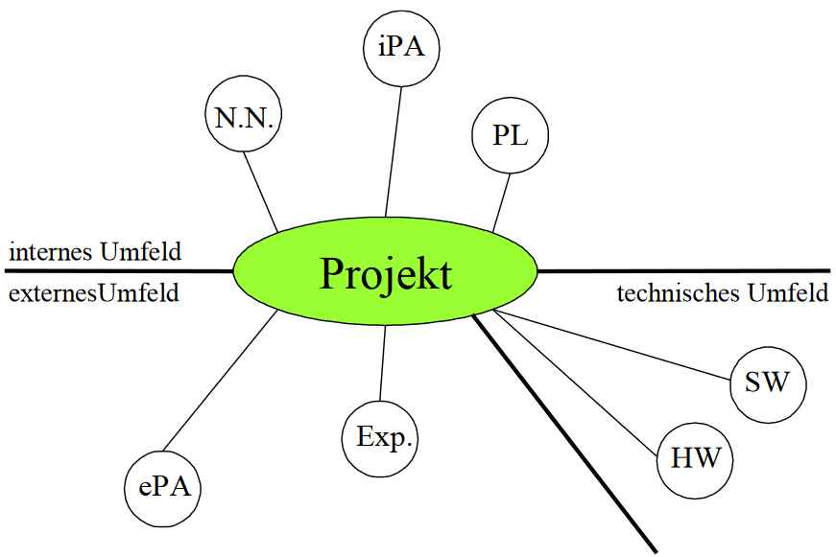

|  |  |  |  |  |  |
| --- | --- | --- | --- | --- | --- |
| UID | Name | Beschreibung | Bewertung/Stimmung | IRCE | … |
| 1. | Huga | … |  |  |  |
| 2. | Hugo | Handy |  |  |  |
| 3. | Hugi |  |  |  |  |

Tipp: Mitglieder dürfen (negative) Bewertungen NICHT SEHEN: AUF GAR KEINEN FALL

## G-03.5 Risiko- und Chancenanalyse

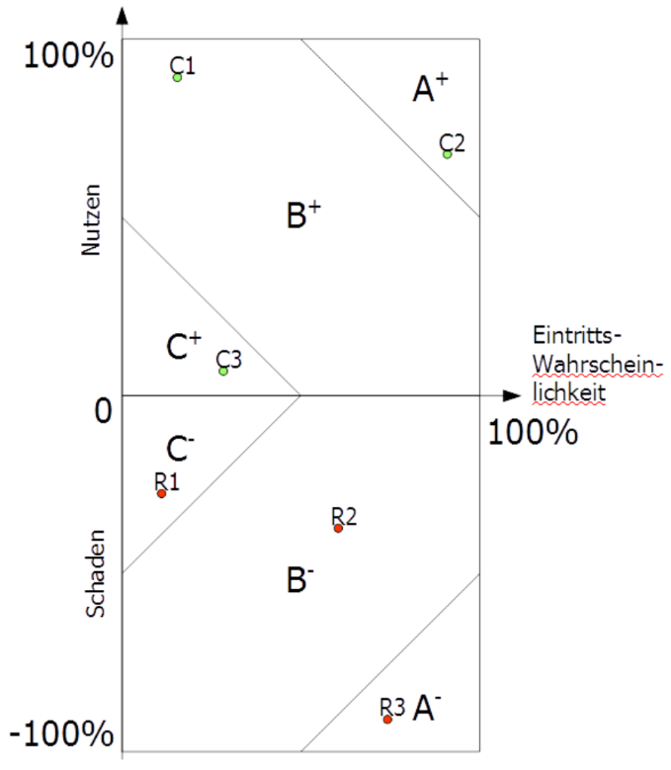

A … Showstopper  
B … Plan B  
C … controlling

|  |  |  |  |  |  |
| --- | --- | --- | --- | --- | --- |
| R_ID | C_ID | U_ID | Beschreibung | p | i | p*i |
|  |  |  |  |  | A |
|  |  |  |  |  | B |
|  |  |  |  |  | C |

i = impact  
p = probability

R_ID … Risiko-ID  
C_ID … Chance-ID

## G-03.6 Gegenmaßnahmen & Projektmarketing [Counter Measures & Project Mktg]

präventiv 🡪 vorher, um Risiko zu vermindern

korrektiv 🡪 wenn Risiko eintritt

|  |  |  |  |
| --- | --- | --- | --- |
| G_ID, M_ID | R_ID | C_ID | Beschreibung | Trigger |
|  |  |  |  |
|  |  |  |  |

G_ID … Gegenmaßnahmen-ID  
M_ID … Marketing_ID

Beim Projektmarketing will man sein Projekt „verkaufen“ / einen Sponsor finden bzw. den Chef überzeugen das Projekt durch führen zu lassen. Man versucht Leute zu überzeugen, dass das Projekt erfolgreich und eine positiver Bilanz haben wird.

## G-03.7 Go / NoGo

wenn keine A- 🡪 Go =)  
wenn A- 🡪 GoTo G03.3.next();  
catch( (G03.3_EDL) 🡪 RIP)

Wenn ein A--Risiko besteht welches nicht zu mildern ist, Auftraggeber melden und fragen ob er das Risiko eingehen möchte (mit schriftlicher Bestätigung)

# Einschub: Strukturplan [Breakdown Structure]

Baumstruktur optimal 3 tief 7 breit (erinnerung Explosionszeichnung)

# G-04 Produkt Struktur Plan (PdSP) [Product Breakdown Structure (PBS)]

Enthält das zu liefernde Produkt heruntergebrochen in kleine Schritte

Als Strukturplan

# G-05 Objekt Struktur Plan (OSP) [Object Breakdown Structure (OBS)]

G05 = G04 + Tools + PHB

Tipp: Tools und PHB zeigt man dem Kunden nicht nur das PdSP.

# Feinplanung

# F-01 Projekt Struktur Plan (PSP) [Work Breakdown Structure (WBS)]

Die Objekte aus OSP werden in sinnvoller Reihenfolge als Tätigkeit (Arbeitspakete) in Phasen gruppiert. Jede Phase hat einen Meilenstein (MS) am Schluss. In einer Phase darf es mehrere MS geben

Arbeitspakete mit Verb.  
Meilensteine als Zustand (im passiv)

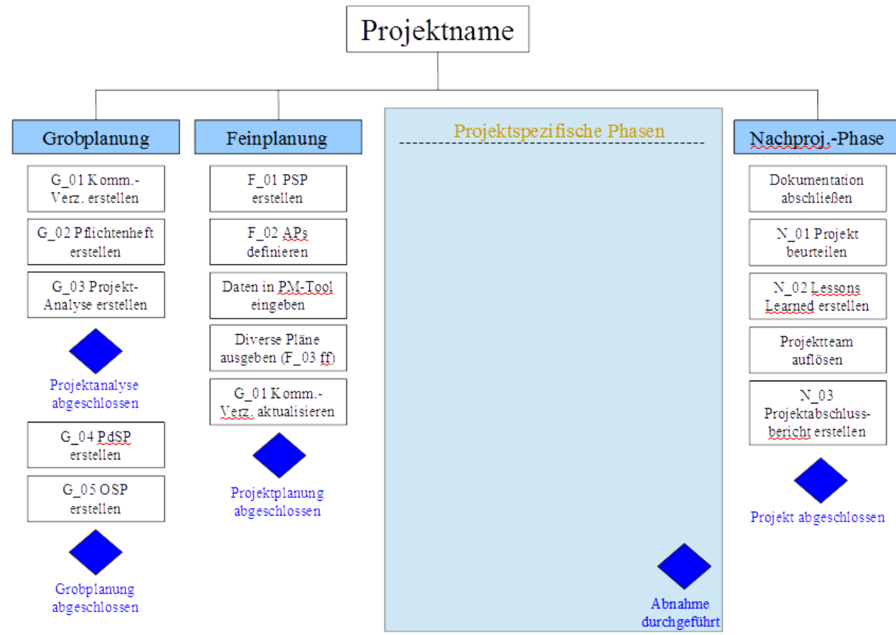

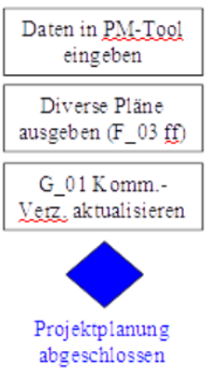

Nummerierung

geschätzte Dauer

AP definiert

3-TIER-Modell

Wasserfallmodell V-Modell  
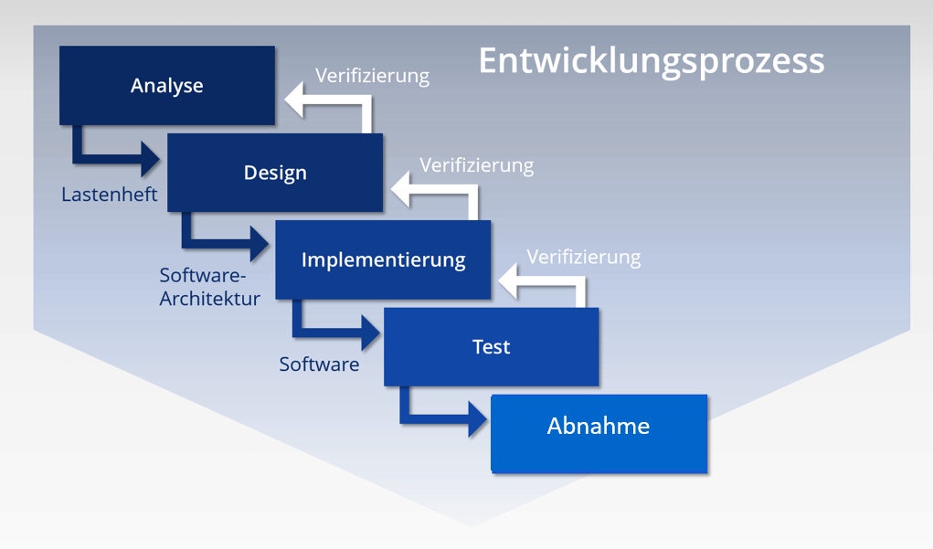

M-T . . . Model-Test

Spiralmodell / Prototyping I-T . . . Integrations-Test A-T . . . Abnahmetest

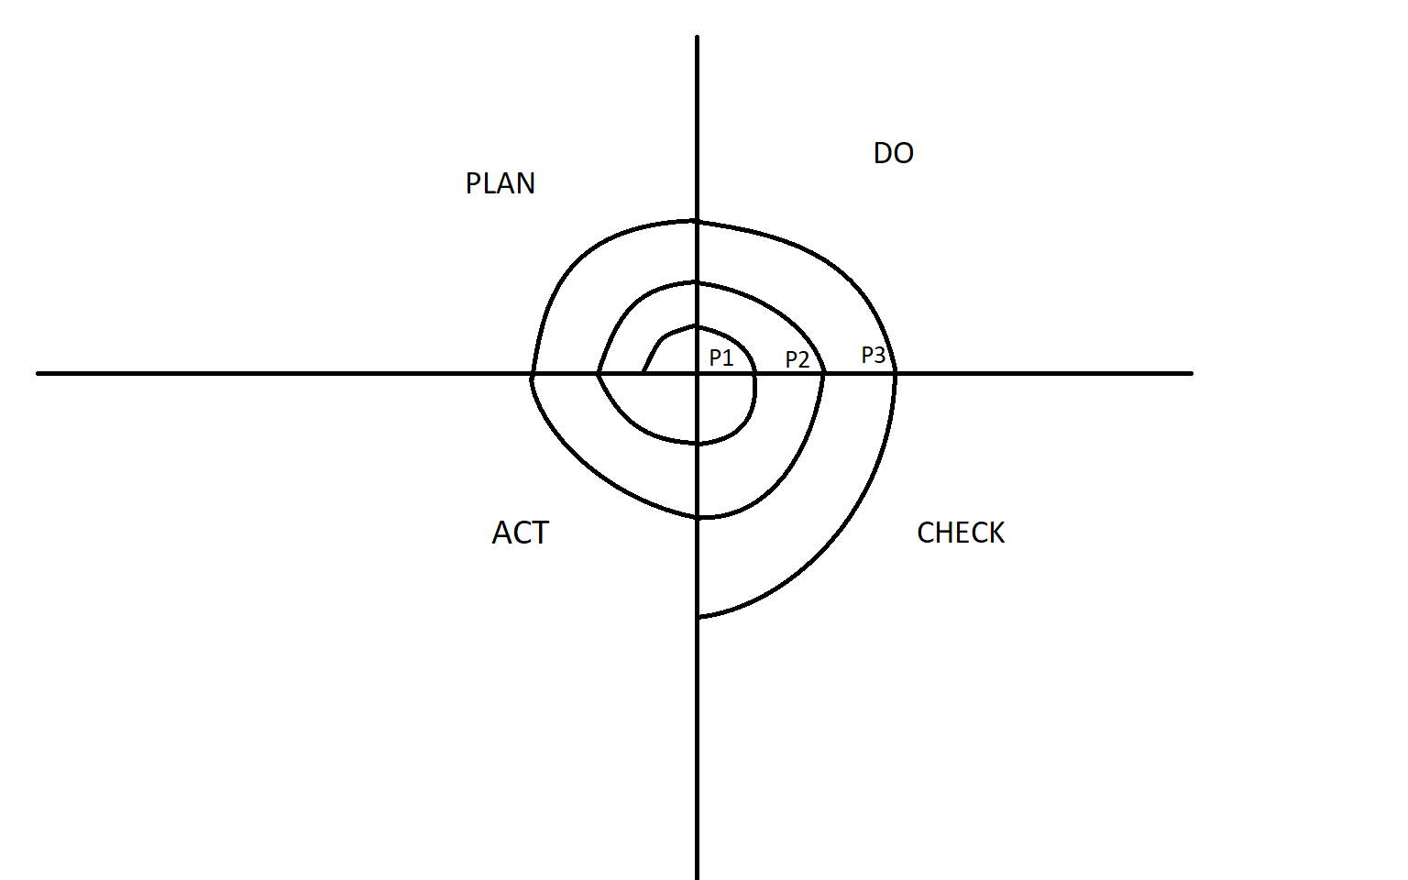

Netzplantechnik 🡪 siehe ITPA

Aufwand vs Dauer vs Durchlaufzeit:

Beispiel: 3 Wochen, jeden Montag 3 Leute 2 Stunden

Aufwand: 18 Personenstunden  
Dauer: 6 Stunden  
Durchlaufzeit: 15 Tage

# F-02 Arbeitspaketbeschreibung [Work Package Description]

Die wichtigsten Arbeitspakete werden beschrieben

Attribute

* AP-Nr.
* Beschreibung
* Aufwand, Dauer
* Verantwortlicher MA
* Vorlieger, Nachfolger
* Kosten
* Start, Ende (Durchlaufzeit)
* **Ziele, Ergebnis**

Dateneingabe in PMSW (Projektmanagement-Software)

1. Kalender erstellen
2. Kalender zuordnen
3. PSP/AP/MS eingeben
4. AP/MS Abfolge festlegen
5. Ressourcen anlegen
6. Ressourcen zuordnen
7. [optimieren]

# F-03 Terminplan [Schedule]

Wann passiert was?

Für wen: intern

# F-04 Meilensteinplan [Mile Stone Plan]

Wann wird was fertig

Für wen: intern  
 Management (Mgmt)  
 AG

# F-05 Ressourcen-Einsatz-Plan [Ressource Management Plan]

Wer macht wann was?

Für wen: intern  
 MA  
 Mgmt

# F-06 Kostenplan [Cost Plan]

Wann fließt Geld

Für wen: PL  
 Mgmt  
 Buchhaltung (Buha)

# ProjectLibre

## Anleitung

1. Kalender erstellen
2. Kalender zuweisen
3. APs eintragen
4. Ressourcen eintragen HR (Menschen, Androide)  
    Dinge
5. Ressourcen zuweisen
6. [optimieren]
7. Pläne ausgeben lassen

Werte werden erst beim heraustappen übernommen

Tipp: Never berühr Start und Ende Ein Bild, das Tisch enthält.

## Dingsbums

Ein Bild, das Text enthält.

Ein Bild, das Text enthält.

Auf „Neu“ klicken

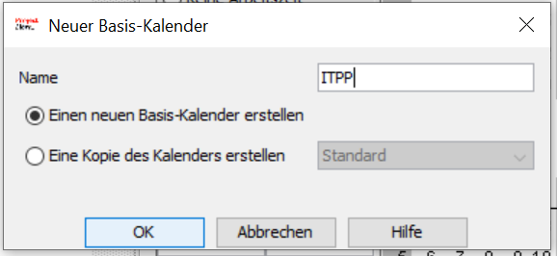

Optionen:  
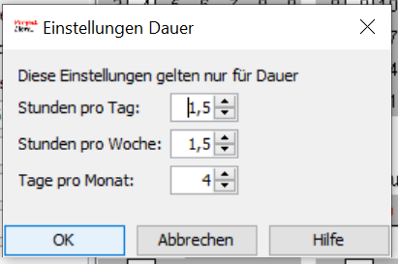

Information

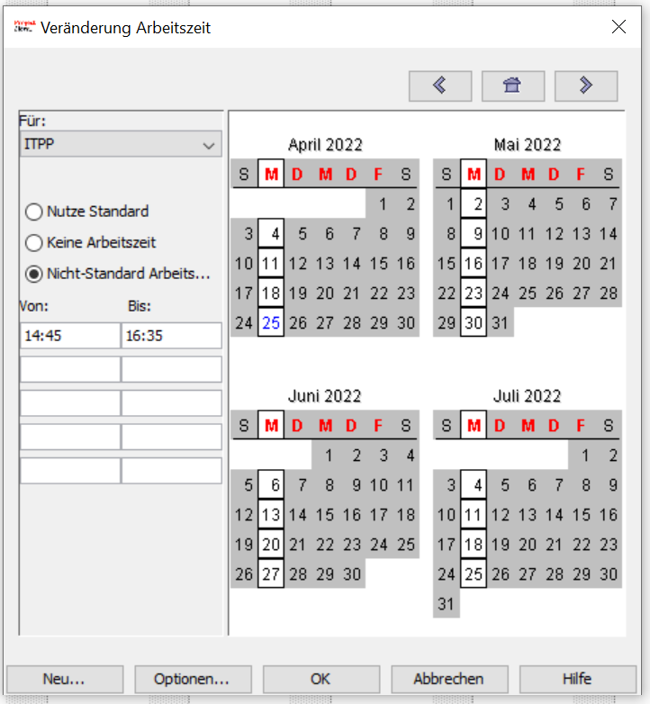

# Nachprojektphase

Doku abschließen

# N-01 Projekt beurteilen

Rahmenbedingungen, förderliche, hinderliche Gegebenheiten oder Ereignisse

# N-02 Lessons learned

# N-03 Projektabschlussbericht

# Tests & Stoff & HÜs:

1. Test

Ein Bild, das Text enthält.

HÜ für 14.3.: ProjectLibre 1.4 installieren & lauffähig machen